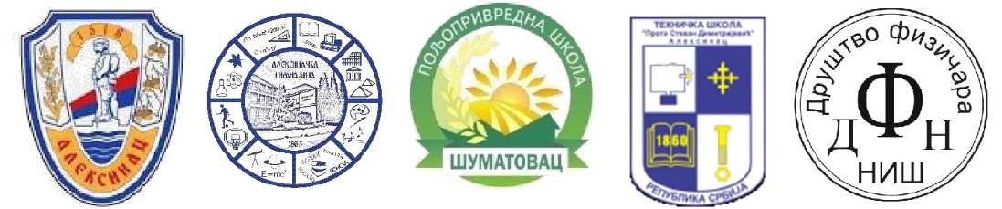

KONKURS ZA NAJBOLjI EKSPERIMENTALNI RAD UČENIKA

8. Međunarodna konferencija o nastavi fizike u srednjim školama
Aleksinac, 27-29. mart 2020. godine

Dragi učenici, prihvatite izazov i osmislite eksperimentalni rad iz Fizike. Pokažite svoju originalnost i kreativnost.

Prijavu rada (Prilog preuzet sa sajta) sa osnovnim podacima o vama i eksperimentu, pošaljite na adresu:

konferencija.aleksinac@gmail.com sa subjektom: za konkurs

Rad može da uključuje merenja ili samo demonstraciju pojave. Prezentacija odabranih radova biće organizovana u okviru Konferencije 28. marta 2020. godine.

Radove će ocenjivati stručna komisija. Najbolji radovi biće nagrađeni.

Konkurs je otvoren do 28.02.2020. godine.

Organizacioni odbor

